
La unidad didáctica “Aromas de Nuestra Tierra: Pequeños Catadores de Café y Ciencia del Territorio” se distribuye bajo una Licencia Creative Commons Atribución–No Comercial–Compartir Igual 4.0 Internacional. Esta licencia permite a otros ver, editar, copiar, modificar, distribuir y descargar este material siempre que no se haga un uso comercial, se dé el crédito respectivo y se licencien las nuevas obras bajo las mismas condiciones. Para conocer más sobre esta licencia consulte: https://creativecommons.org/licenses/by-nc-sa/4.0/

Aromas de Nuestra Tierra: Pequeños Catadores de Café y Ciencia del Territorio.
1. Información General
- Título de la unidad didáctica: Aromas de Nuestra Tierra: Pequeños Catadores de Café y Ciencia del Territorio.
- Áreas del conocimiento: Ciencias Naturales y Educación Ambiental, Lengua Castellana / Idioma Extranjero (Inglés), Tecnología e Informática.
- Grado: Primaria (Ciclo de Básica Primaria: grados Tercero, Cuarto y Quinto, con actividades diferenciadas por niveles de complejidad en la bitácora).
- Duración: 6 semanas (12 sesiones de 2 horas cada una, para un total de 24 horas) con proyección institucional a largo plazo.
- Categoría: Comunicar la Ciencia con Tecnología.
Categoría: Comunicar la Ciencia con Tecnología.
2. Aprendizaje inspirador de la misión ICT Corea
A partir de la práctica pedagógica observada en las escuelas de Incheon (Corea del Sur), centrada en el uso de metodologías activas de divulgación científica infantil mediante laboratorios escolares y herramientas multimedia, esta unidad didáctica adapta dicho enfoque al contexto rural de Ventorrillo, Ciudad Bolívar. La transferencia metodológica se materializa integrando la ciencia del café local con tecnologías accesibles (códigos QR, micro-podcasts y equipos individuales), permitiendo que los niños superen la timidez, comuniquen sus saberes territoriales y proyecten su aprendizaje en ferias de la ciencia institucionales.
El proyecto está diseñado como una propuesta pedagógica institucionalizada para dejar instalada a largo plazo en la escuela, sirviendo como semillero permanente para ferias científicas escolares, departamentales y concursos municipales de catación en la comunidad. La institución dispone de una infraestructura digital que incluye conectividad Wi-Fi, una impresora escolar, tres computadores y tabletas digitales, lo que sumado a la Chromebook dotada en la misión internacional, permite que cada estudiante use su propio equipo tecnológico de forma individual para aprender de manera activa a maquetar, editar, publicar y subir su propio contenido multimedia, promoviendo la autonomía digital desde la primaria. Tal cual como se evidencio en la visita a las instituciones educativas de Incheon. Adicionalmente, se plantea la integración de sistemas de prototipado (Arduino/ESP32) como un módulo extra y totalmente opcional; dado que el docente y los estudiantes se encuentran en un nivel inicial de formación técnica y no se garantiza la viabilidad completa de la programación, este componente actúa como un piloto de experimentación complementaria.
3. Justificación
Los estudiantes de primaria de Ciudad Bolívar conviven diariamente con la cultura cafetera, si bien el contexto cafetero de Ciudad Bolívar ofrece múltiples oportunidades de aprendizaje a través de ferias municipales y eventos públicos en el parque principal, en el ámbito escolar se identifica una barrera crítica: la marcada timidez infantil y la dificultad para comunicar con seguridad saberes científicos frente a públicos masivos.
Para responder a esta necesidad, la unidad didáctica transforma el aula en un escenario de indagación sensorial y científica. Como estrategia de mediación, cada estudiante utilizará un panel individual y personalizado en el estand, dotado con un código QR multimedia. Este recurso no se limitará al uso de la voz, sino que alojará videos que evidencien las conversaciones entre pares, el registro de las cataciones y la memoria de las experiencias vividas en el proceso.
Un entorno ideal para conectar el aula con las ferias de ciencia municipales, departamentales y los concursos locales de catación celebrados en escenarios públicos como el parque principal. Sin embargo, las barreras asociadas a la timidez infantil en eventos masivos exigen estrategias de mediación innovadoras. Esta propuesta aborda dicha realidad transformando el aula en un escenario de indagación sensorial y científica a través de una estrategia de divulgación multimedia: en las ferias, cada estudiante contará con un panel individual y personalizado en el estand, dotado con un código QR multimedia. Este código no se limitará al uso de la voz, sino que alojará videos que evidencien las conversaciones entre pares, el registro de las cataciones y la memoria de las experiencias vividas en el aula, permitiendo que los niños comuniquen su ciencia sin la ansiedad del directo. ara articular el proyecto con el entorno real, se establecerá una red de trabajo con las fincas cafeteras de las familias de los estudiantes, se establecerá una red de trabajo estructurada en fases específicas:
- Fase de indagación inicial (Semana 1): Participan los caficultores de las familias de los estudiantes, cuyo aporte pedagógico consiste en compartir saberes tradicionales sobre el cultivo, la recolección y la selección de los granos en la finca.
- Fase de profundización sensorial (Semana 2): Se contará con el apoyo de comerciantes locales y cafeterías especializadas, quienes aportarán al proceso pedagógico guiando a los estudiantes en la distinción de aromas, perfiles de taza y técnicas básicas de catación.
- Fase de validación y divulgación (Semana 3): Intervendrán asesores externos y expertos en café de la región, cuyo rol pedagógico será retroalimentar los registros científicos y las infografías creadas por los niños, validando los datos antes de la exposición pública.
Contando con los comerciantes locales y las cafeterías especializadas del municipio, además con el apoyo pedagógico de asesores externos y expertos en café de la región. Gracias al acceso individual a dispositivos como tabletas y computadores en la escuela, respaldados por conectividad Wi-Fi estable, los estudiantes gestionan de forma personalizada la edición de sus archivos, mientras que la impresora escolar permite materializar los elementos gráficos de sus paneles de exposición. l Como requisito previo y administrativo para la ejecución del proyecto, la institución gestionará de manera obligatoria los consentimientos informados de derechos de uso de imagen y voz firmados por los acudientes, garantizando así el marco ético y legal en el manejo de las TIC antes de iniciar los registros audiovisuales.
Con el fin de maximizar el impacto, esta unidad se establece como un proyecto institucional permanente a largo plazo en la escuela. Asimismo, para destacar en las ferias del municipio, se incorpora como componente extra y modular, un itinerario opcional de prototipado tecnológico con Arduino (sensores de suelo, pantallas y movimiento).
- Independencia del núcleo pedagógico: Se aclara firmemente que esta exploración tecnológica es completamente opcional. Su propósito es enriquecer la experiencia de los estudiantes más avanzados, pero su éxito o fallo técnico no interfiere ni altera la solidez de los aprendizajes centrales de la unidad centrados en la cultura cafetera, la indagación sensorial y la comunicación multimedia.
, Su implementación se asume como una propuesta de exploración tecnológica secundaria cuyo éxito o fallo técnico no altera la solidez del núcleo del proyecto.
4. Propósito formativo
Fomentar la apropiación científica y cultural de la caficultura local mediante la Escuela de Pequeños Catadores, fortaleciendo la confianza comunicativa y la indagación sensorial en los estudiantes a través de la articulación con el entorno familiar y comunitario. institucional permanente e institucionalizado a largo plazo denominado Escuela de Pequeños Catadores articulado con las fincas familiares, comerciantes y ferias de ciencia locales, apoyado en la conectividad Wi-Fi de la escuela y el uso individual de dispositivos digitales (tabletas, computadores y la Chromebook coreana) para la producción autónoma de códigos QR multimedia y un módulo complementario y opcional de sensores automatizados con Arduino, con el fin de fortalecer la confianza comunicativa, la expresión oral sintetizada en formatos audiovisuales y el pensamiento científico en los estudiantes.
5. Competencias para la formación integral
Saber conocer: Los estudiantes comprenderán los conceptos esenciales de la caficultura y el análisis sensorial a través de los siguientes ejes de conocimiento:
- Propiedades organolépticas básicas: Identificación conceptual del aroma, el cuerpo y el sabor del café.
- Proceso del grano: Reconocimiento de las condiciones fundamentales del cultivo, recolección y selección de la caficultura local.
- Registro científico: Comprensión de los parámetros básicos para documentar y estructurar observaciones sensoriales mediante herramientas digitales.
Saber hacer: Los estudiantes demostrarán el desarrollo de sus habilidades procedimentales a través de los siguientes desempeños observables:
- Registro y documentación: Redacción de observaciones estructuradas en la bitácora de campo.
- Producción multimedia: Uso individual de equipos tecnológicos conectados a la red para editar y producir videos y audios cortos informativos.
- Exploración tecnológica (opcional): Manipulación guiada de componentes de hardware aplicados al café (sensores de humedad de suelo, ultrasonido, pantallas LCD y servomotores).
Saber ser: Los estudiantes evidenciarán actitudes y valores a través de los siguientes comportamientos observables durante la experiencia:
- Autoconfianza: Expresión oral y gestual segura al compartir los saberes adquiridos.
- Apreciación territorial: Valoración activa de las tradiciones agrícolas y culturales del municipio.
- Sentido de responsabilidad: Cumplimiento de los acuerdos éticos, el respeto por los derechos de imagen de sus pares y la participación comprometida en los escenarios comunitarios.
6. Evidencias de aprendizaje
Evidencia 1: Diligencia la bitácora del catador con notas sensoriales, dibujos y mediciones básicas de las variables del café estudiado.
- Criterios de valoración: Se evaluará la precisión en la identificación de las propiedades organolépticas, la claridad en los registros gráficos/escritos y la coherencia en las mediciones de las variables del café.
Evidencia 2: Produce un código QR multimedia (audioguía o video de 30 a 60 segundos) utilizando de manera individual los recursos informáticos y la red Wi-Fi de la escuela, donde se visualiza la conversación de los niños, los registros de catación o las experiencias prácticas del laboratorio.
- Criterios de contenido y calidad:
  - Claridad en la expresión: Fluidez y seguridad al comunicar las experiencias de catación o conversación entre pares.
  - Pertinencia técnica: Calidad audiovisual adecuada del video (duración de 30 a 60 segundos) y correcta vinculación del recurso al código QR.
  - Autonomía digital: Uso independiente y adecuado de los recursos informáticos y la red de la institución para la generación del producto.
Evidencia 3: Exposición y socialización del panel individual en la feria municipal, comunicando los saberes de la catación y las conclusiones de su indagación.
- Criterios de contenido y calidad:
  - Dominio temático: Seguridad y claridad al explicar el proceso del café y los resultados de la catación.
  - Interacción con el público: Capacidad de interactuar con los asistentes y orientarlos hacia el uso del código QR multimedia en su panel.
Evidencia 4 (Propuesta de Innovación / Extra para Ferias): Presenta una propuesta conceptual o prototipo experimental de automatización cafetera utilizando los componentes del kit Arduino (sensores de suelo, pantallas, motores o ventiladores).
- Carácter de la actividad: Este entregable es estrictamente opcional y de profundización secundaria, por lo que su realización no es requisito obligatorio para aprobar la unidad.
- Aprendizaje adicional que evidencia: Evalúa la capacidad de integración interdisciplinar, la curiosidad científica avanzada y el pensamiento computacional aplicado a la solución de problemáticas del entorno cafetero.
7. Secuencia didáctica
Momento 1: Inspirar y conectar (2 horas): Exploración sensorial a ciegas. Se parte de la pregunta orientadora: ¿A qué huele, a qué sabe y qué secretos esconde el café que cultivamos en nuestras fincas? A partir de este interrogante, los niños analizan el café en grano y molido, Registran sus primeras impresiones con dibujos y adjetivos en su Bitácora. Escuchan y ven ejemplos de micro-podcasts y videos de divulgación para prepararse como los futuros líderes del proyecto de café a largo plazo en Ciudad Bolívar.
Momento 2: Comprender (4 horas): Investigación de la ciencia del café enfocada en la altitud, los microclimas y la importancia del agua. En este espacio, asesores externos y catadores expertos del municipio guiarán a los niños en la comprensión de los factores que determinan la calidad del grano. Como desempeño y producto de este momento, los estudiantes registrarán esquemas e hipótesis científicas en su bitácora. Asimismo, se realizará una introducción interactiva al kit de tecnología y al reconocimiento de los recursos digitales de la escuela (computadores y tabletas), asignando un equipo a cada estudiante para garantizar su uso individual; reiterando que la integración de sensores de Arduino en fases posteriores funcionará como una ruta opcional y exploratoria.
Momento 3: Aplicar y crear (6 horas): ¡El laboratorio del catador e innovación tecnológica! Para la elaboración del producto multimedia, el proceso se guiará en tres fases:
- Planificación: Los niños diseñan guiones cortos y organizan plantillas visuales en un espacio tranquilo.
- Producción: De forma individual, cada estudiante utiliza su equipo asignado (computador o tableta) conectado al Wi-Fi de la escuela para compilar las imágenes de su proceso, grabar sus conversaciones en micro-podcasts y editar el contenido multimedia.
- Revisión y diseño final: Se verifica la calidad del material antes de generar el enlace y diseñar el código QR. Se hace uso de la impresora de la escuela para materializar las bitácoras y los soportes de los paneles. En paralelo, de forma modular y opcional con el apoyo de la IA, se monta el diseño experimental del kit de sensores con Arduino como una propuesta de innovación secundaria para el estand.
Momento 4: Compartir y transformar (6 horas): Participación y Proyección Comunitaria Sostenible. Los niños organizan su estand simulando las ferias institucionales, los concursos de catación departamentales y los eventos masivos del parque de Ciudad Bolívar. Cada estudiante cuenta con su propio panel informativo impreso personalizado que incluye su nombre, bitácora y un código QR multimedia destacado. Los jurados y la comunidad escanean los códigos para visualizar los videos pregrabados del proceso y las conversaciones del aula, protegiendo la seguridad emocional de los estudiantes frente a la timidez.
El estand cierra con una sesión de reflexión final colectiva, donde los estudiantes valoran los aprendizajes alcanzados, discuten el impacto de su voz en la comunidad y proyectan la aplicación de estos saberes científicos y tecnológicos en las futuras prácticas cafeteras de su territorio. El proyecto queda instalado a largo plazo en la institución.
8. Estrategia de evaluación
La evaluación será formativa, procesual y flexible, centrada en el desarrollo de la confianza del estudiante y su capacidad de divulgación. Se empleará una lista de chequeo para valorar la bitácora, el cumplimiento ético de las firmas de autorización de imagen y la estructura de los contenidos multimedia generados de manera autónoma en los dispositivos de la escuela. Al no contar con un perfil experto de ingeniería en el aula, el diseño o la programación del circuito con los sensores de Arduino (humedad de suelo, ultrasonido, ventilador, pantalla LCD) se tomará de forma exclusiva como un criterio extra de profundización, una propuesta piloto de excelencia pedagógica cuyo desempeño técnico opcional no restará valor a los resultados centrales del proyecto institucional de catación y micro-podcasts.
9. Infografía
El panel individual y personalizado de cada estudiante se estructurará bajo una línea gráfica unificada y minimalista que contendrá los siguientes elementos organizados en orden secuencial:
- Encabezado institucional: Nombre de la escuela, título del proyecto (Escuela de Pequeños Catadores) y nombre del estudiante.
- Eje central (Bitácora visual): Registro gráfico de las notas sensoriales (aroma, cuerpo y sabor) obtenidas durante la catación.
- Puente digital: Código QR multimedia destacado, vinculado directamente al micro-podcast o video de la conversación entre pares.
- Sello de identidad territorial: Elementos gráficos inspirados en la cultura cafetera de Ciudad Bolívar que enmarcan la presentación de forma limpia y estética.
INFOGRAFIA
Referencias y fuentes de consulta institucional:
- Federación Nacional de Cafeteros de FNC: Ciencia y cultura del café en Colombia. Disponible en: https://www.federaciondecafeteros.org
- Ministerio de Educación Nacional de Colombia: Lineamientos curriculares para la integración de TIC y proyectos pedagógicos productivos. Disponible en: https://www.mineducacion.gov.co
- Manual de Catación de Café: Guía práctica para la evaluación sensorial de la calidad del grano, de la Federación Nacional de Cafeteros (FNC). Este manual es el referente principal en Colombia para entender los descriptores de aroma, cuerpo y sabor.
- La Ciencia del Café: De la planta a la taza, de Edgar Aurelio Roldán.
- Guía de Buenas Prácticas en el Beneficio del Café, del Centro Nacional de Investigaciones de Café (CENICAFÉ).

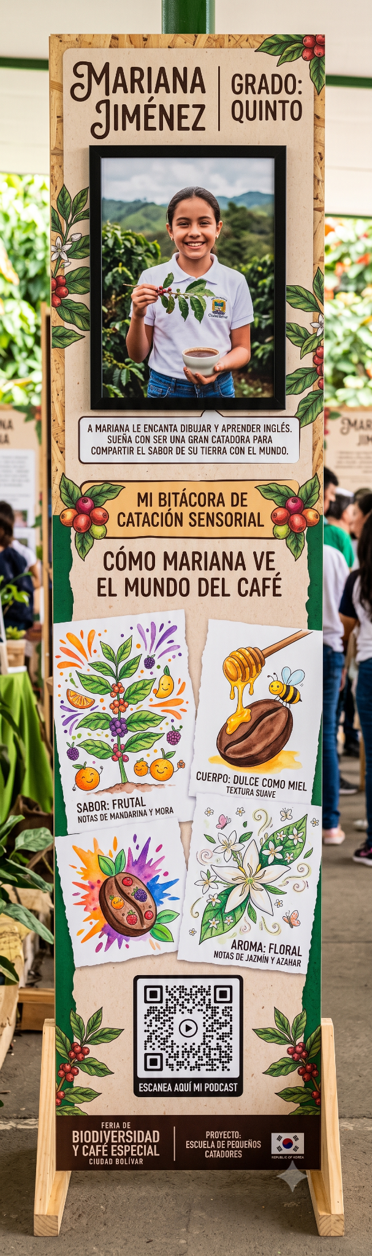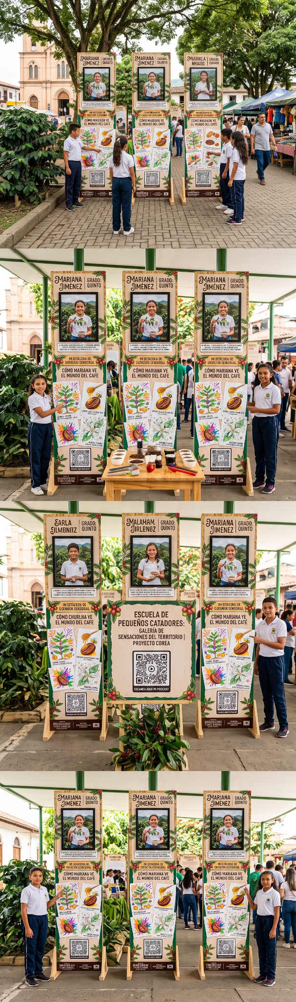
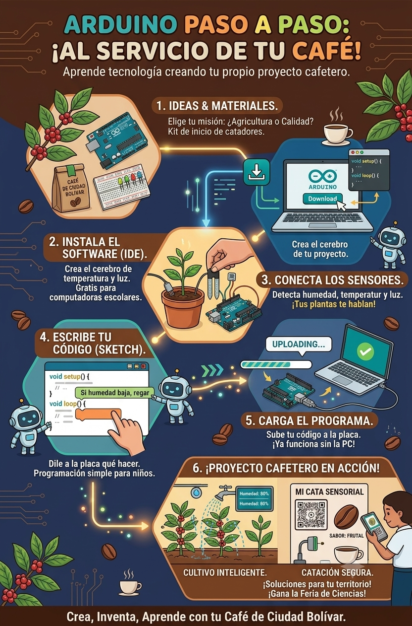
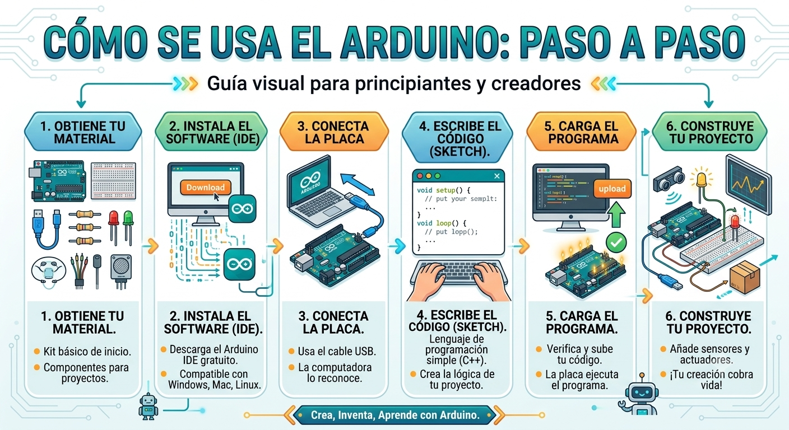
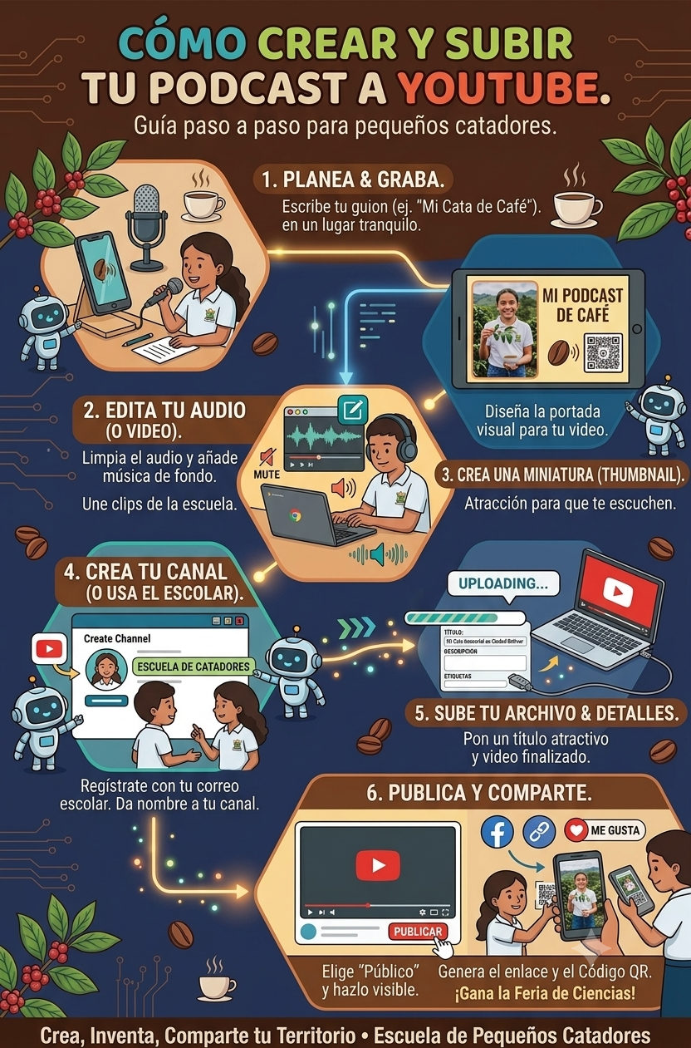
"El estand cierra con una sesión de reflexión final colectiva, donde los estudiantes valoran los aprendizajes alcanzados, discuten el impacto de su voz en la comunidad y proyectan la aplicación de estos saberes científicos y tecnológicos en las futuras prácticas cafeteras de su territorio."

